
BỘ NÔNG NGHIỆP VÀ MÔI TRƯỜNG
PHÂN HIỆU TRƯỜNG ĐẠI HỌC THỦY LỢI
BỘ MÔN CÔNG NGHỆ THÔNG TIN


BÁO CÁO HỌC MÁY (Machine Learning)
ĐỀ TÀI : DỰ ĐOÁN GIÁ TRỊ ĐƠN HÀNG KHÁCH HÀNG TẠI 3A SUPERSTORE

Giảng viên hướng dẫn: | Vũ Thị Hạnh
Lớp: S24-K63CNTT2 | Thành viên:
Lớp: S24-K63CNTT2 | Phạm Lê Minh Phúc
2025

LỜI CẢM ƠN
Nhóm em xin gửi lời cảm ơn chân thành đến cô Vũ Thị Hạnh đã giảng dạy môn Học máy, đặc biệt là giảng viên hướng dẫn đã tận tình chỉ dẫn, cung cấp kiến thức nền tảng và định hướng nghiên cứu để chúng em có thể hoàn thành báo cáo này. Những kiến thức và góp ý của cô là nền tảng quan trọng giúp nhóm hiểu rõ hơn cách áp dụng các mô hình học máy vào bài toán thực tế.
TÓM TẮT
Báo cáo này tập trung vào bài toán dự đoán giá trị đơn hàng (Total Basket Value) của khách hàng trong hệ thống bán lẻ giả lập 3A Superstore tại Thổ Nhĩ Kỳ. Dựa trên dữ liệu lớn bao gồm thông tin khách hàng, chi nhánh và lịch sử đơn hàng, nhóm áp dụng các mô hình học máy thuộc nhóm hồi quy (Regression) nhằm ước lượng tổng giá trị mỗi đơn hàng.
Quy trình nghiên cứu bao gồm tiền xử lý dữ liệu, trích xuất đặc trưng, huấn luyện và đánh giá các mô hình như Linear Regression và Random Forest Regressor. Kết quả ban đầu cho thấy các mô hình phi tuyến cho hiệu suất tốt hơn, mở ra tiềm năng ứng dụng trong phân tích hành vi mua sắm và hỗ trợ ra quyết định kinh doanh.
CHƯƠNG 1 – GIỚI THIỆU VÀ TỔNG QUAN ĐỀ TÀI
  - Bối cảnh bài toán
Trong lĩnh vực bán lẻ, việc hiểu và dự đoán hành vi chi tiêu của khách hàng đóng vai trò quan trọng trong việc tối ưu doanh thu, quản lý tồn kho và xây dựng chiến lược marketing. Chuỗi bán lẻ 3A Superstore sở hữu lượng dữ liệu giao dịch rất lớn, tạo điều kiện thuận lợi để áp dụng các kỹ thuật học máy nhằm khai thác tri thức từ dữ liệu.
  - Mục tiêu báo cáo
· Xây dựng mô hình dự đoán giá trị đơn hàng (TOTALBASKET) dựa trên thông tin khách hàng, thời gian mua sắm và vị trí chi nhánh.
· So sánh hiệu quả của các mô hình học máy khác nhau.
· Đánh giá khả năng ứng dụng thực tiễn của mô hình trong kinh doanh bán lẻ.
  - Ý nghĩa của đề tài
· Hỗ trợ doanh nghiệp dự đoán doanh thu trong tương lai.
· Hiểu rõ hơn các yếu tố ảnh hưởng đến mức chi tiêu của khách hàng.
· Là ví dụ điển hình cho việc áp dụng học máy vào dữ liệu lớn thực tế.

CHƯƠNG 2 – MÔ TẢ VÀ TIỀN XỬ LÝ DỮ LIỆU
2.1. Mô tả bộ dữ liệu
Dữ liệu được cung cấp từ hệ thống 3A Superstore, bao gồm 5 bảng chính:
Customers: thông tin khách hàng (giới tính, tuổi, khu vực sinh sống, ...)
Orders: thông tin đơn hàng (ngày mua, tổng giá trị, chi nhánh, ...)
Order_Details: chi tiết từng sản phẩm trong đơn hàng
Categories: thông tin phân loại sản phẩm
Branches: thông tin vị trí chi nhánh
Quy mô dữ liệu rất lớn, do đó trong nghiên cứu này chỉ sử dụng mẫu 300.000 đơn hàng để huấn luyện mô hình.

2.2. Tiền xử lý dữ liệu
Các bước tiền xử lý chính bao gồm:
Gộp (join) bảng Orders với Customers và Branches
Chuyển đổi kiểu dữ liệu (ngày tháng, số thực)
Tạo đặc trưng thời gian: năm, tháng, ngày, thứ trong tuần
Tính tuổi khách hàng từ ngày sinh
Mã hóa các biến phân loại bằng Label Encoding
Chuẩn hóa dữ liệu số với StandardScaler
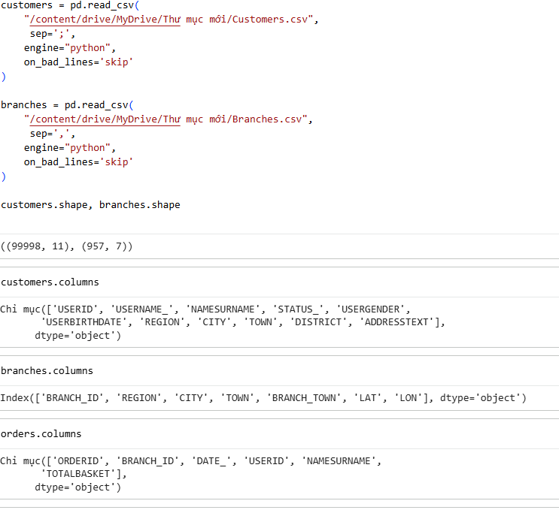
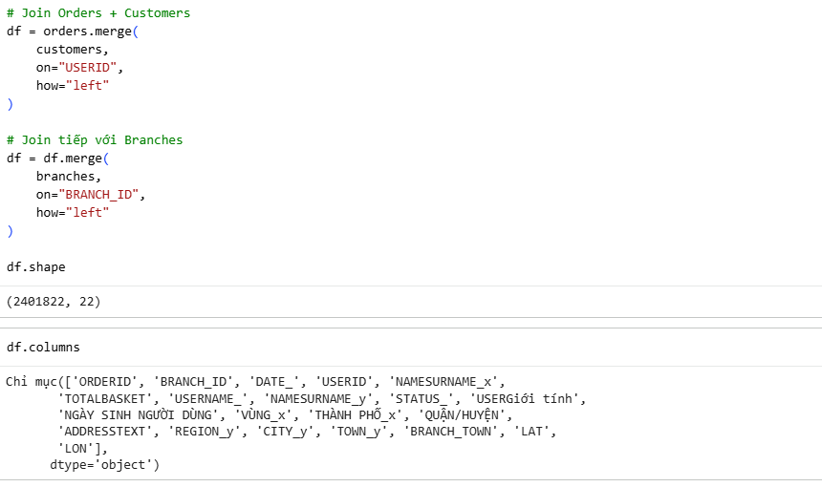
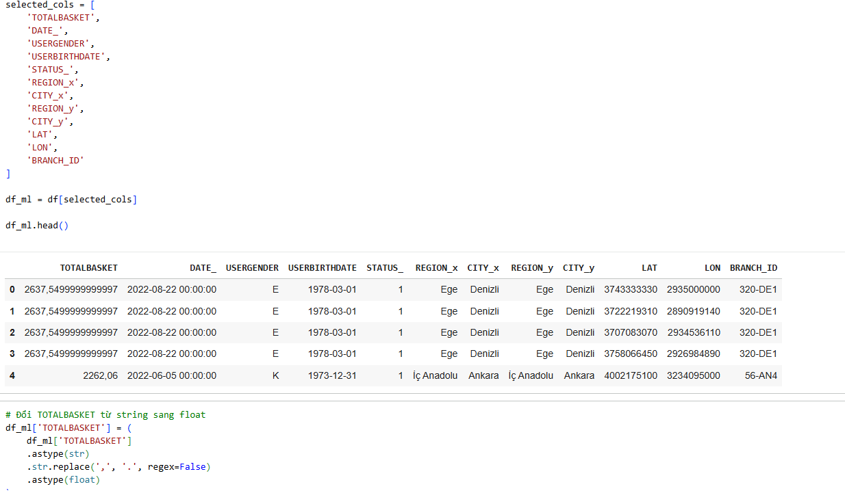
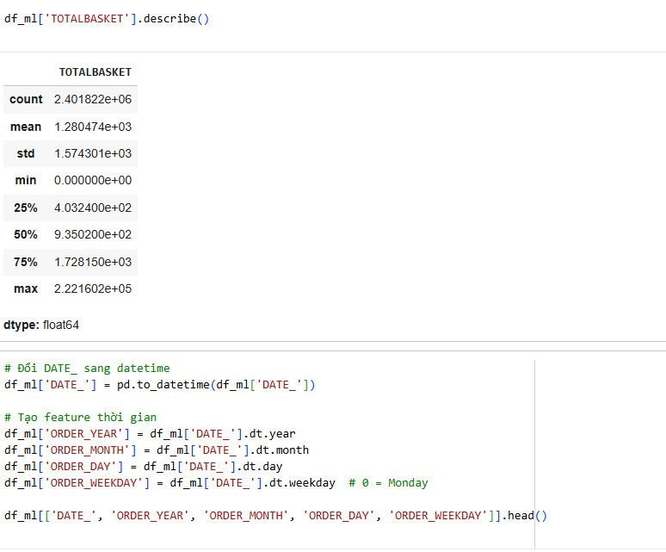
CHƯƠNG 3 – PHƯƠNG PHÁP VÀ MÔ HÌNH HỌC MÁY
3.1.Bài toán học máy
Đây là bài toán học có giám sát (Supervised Learning), cụ thể là bài toán hồi quy, trong đó:
Biến đầu vào (X): thông tin khách hàng, thời gian, vị trí
Biến mục tiêu (y): TOTALBASKET – tổng giá trị đơn hàng
3.2.Các Mô Hình áp dụng
Linear Regression: mô hình hồi quy tuyến tính, làm baseline
Random Forest Regressor: mô hình phi tuyến dựa trên tập hợp cây quyết định
Mỗi mô hình được huấn luyện và đánh giá trên tập kiểm tra độc lập.
CHƯƠNG 4 – KẾT QUẢ VÀ NHẬN XÉT
4.1. Chỉ số đánh giá
Các mô hình được đánh giá bằng các chỉ số:
MAE (Mean Absolute Error)
RMSE (Root Mean Squared Error)
R² (Hệ số xác định)
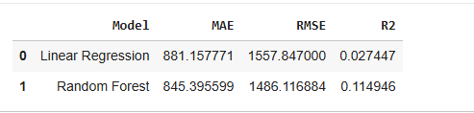
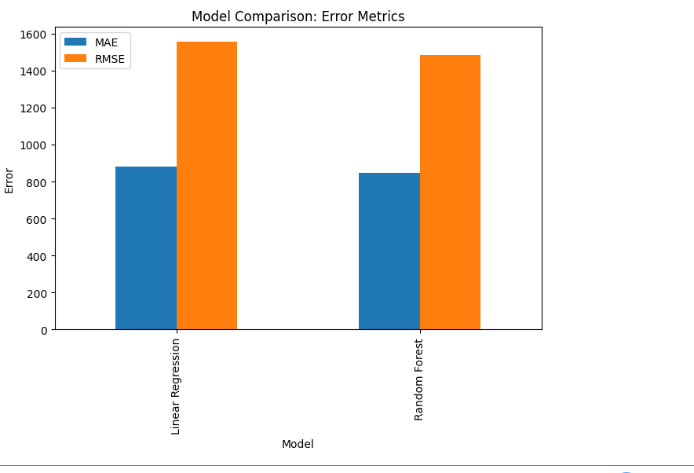

4.2. Kết quả thực nghiệm
Kết quả cho thấy:
Linear Regression cho kết quả ở mức chấp nhận được nhưng chưa nắm bắt tốt quan hệ phi tuyến.
Random Forest cho sai số thấp hơn và giá trị R² cao hơn, chứng tỏ khả năng dự đoán tốt hơn.
4.3. Nhận xét
Các yếu tố như thời gian mua hàng, độ tuổi khách hàng và vị trí chi nhánh có ảnh hưởng đáng kể đến giá trị đơn hàng. Điều này phù hợp với thực tế kinh doanh bán lẻ.
CHƯƠNG 5 – ĐỊNH HƯỚNG PHÁT TRIỂN
· Sử dụng toàn bộ tập dữ liệu lớn thay vì mẫu nhỏ
· Thử nghiệm thêm các mô hình nâng cao như XGBoost, LightGBM
· Phân tích tầm quan trọng của đặc trưng (Feature Importance)
· Ứng dụng mô hình vào hệ thống dự báo doanh thu thực tế
PHÂN CÔNG NHIỆM VỤ NHÓM
Danh sách thành viên
Thành viên 1: Phạm Lê Minh Phúc
Nhiệm vụ cụ thể
· Tiền xử lý và khám phá dữ liệu
· Xây dựng và huấn luyện mô hình
· Đánh giá kết quả và viết báo cáo
Mức độ tham gia
hoàn thành đúng tiến độ được giao.
TÀI LIỆU THAM KHẢO
· Scikit-learn Documentation
· Pandas & NumPy Documentation
· Machine Learning with Python – Kaggle

